Salade crabe et potimarron
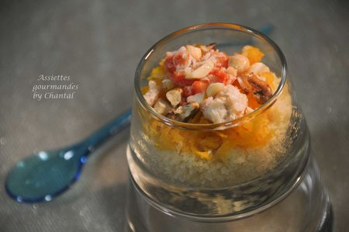
Ingrédients (pour 4 personnes):
1/4 de potimarron, 50 g de semoule couscous moyenne, 1 boîte de crabe (n'hésitez pas à décortiquer un tourteau c'est encore meilleur), jus d'un citron, 4 cuil. à s. d'huile de noisette, 1 cuil. à s. d'huile de courge, 1 cuil. à s. de vinaigre de Xérès, 1 cuil. à s.de graines de courge, 1 cuil. à s. de noisettes et noix (ou amandes), sel et poivre
Préparation:
Retirer les graines du potimarron, retirer la peau (je la laisse lorsque je fais cuire le potimarron mais crue elle reste dure et coriace), et couper en morceaux.
Râper comme des carottes. Ajouter la chair de crabe émiettée et mélanger.
Faire chauffer le bouillon de légumes et en verser les 3/4 sur la semoule, remuer, laisser gonfler et terminer en versant peu à peu le reste de bouillon.
Préparer une vinaigrette avec sel et poivre, jus de citron, vinaigre et huile de noisettes.
Assaisonner la semoule et le potimarron râpé.
Répartir la semoule au fond des verrines, ajouter le mélange potimarron râpé / crabe.
Concasser grossièrement noix et noisettes; parsemer le dessus.

Assiettes Gourmandes
http://assiettesduchef.canalblog.com
assiettes.gourmandes@yahoo.fr

